ASP.NET Core MVC. Контроллеры и их действия
ASP.NET Core MVC
Одним из отличительных моментов платформы ASP.NET Core является применение паттерна MVC. Причем последняя версия MVC-фреймворка, который применяется в ASP.NET Core, имеет номер 9.0. Поэтому важно не путать ASP.NET MVC 5, который применяется в ASP.NET 4.5-4.8, и Фреймворк MVC, который применяется в ASP.NET Core. Хотя во многих аспектах эти Фреймворки будут совпадать.
Также неверно отождествлять ASP.NET Core всецело с фреймворком ASP.NET Core MVC. Фреймворк ASP.NET Core MVC работает поверх платформы ASP.NET Core, и предназначен для того, чтобы упростить создание приложения. Но мы можем и не использовать MVC, а применять чистый ASP.NET Core и на нем всецело выстраивать логику приложения.
Сам паттерн MVC не является какой-то новой идеей в архитектуре приложений, он появился еще в конце 1970-х годов в компании Xerox как способ организации компонентов в графическом приложение на языке Smalltalk.
Концепция паттерна MVC предполагает разделение приложения на три компонента:
Модель (model): описывает используемые в приложении данные, а также логику, которая связана непосредственно с данными, например, логику валидации данных. Как правило, объекты моделей хранятся в базе данных.
В MVC модели представлены двумя основными типами: модели представлений, которые используются представлениями для отображения и передачи данных, и модели домена, которые описывают логику управления данными.
Модель может содержать данные, хранить логику управления этими данными. В то же время модель не должна содержать логику взаимодействия с пользователем и не должна определять механизм обработки запроса. Кроме того, модель не должна содержать логику отображения данных в представлении.
Представление (view): отвечают за визуальную часть или пользовательский интерфейс, нередко html-страница, через который пользователь взаимодействует с приложением. Также представление может содержать логику, связанную с отображением данных. В то же время представление не должно содержать логику обработки запроса пользователя или управления данными.
Контроллер (controller): представляет центральный компонент MVC, который обеспечивает связь между пользователем и приложением, представлением и хранилищем данных. Он содержит логику обработки запроса пользователя. Контроллер получает вводимые пользователем данные и обрабатывает их. И в зависимости от результатов обработки отправляет пользователю определенный вывод, например, в виде представления, наполненного данными моделей.
Отношения между компонентами паттерна можно описать следующей схемой:
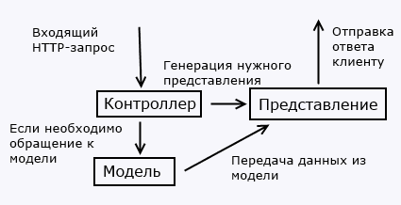
В этой схеме модель является независимым компонентом - любые изменения контроллера или представления никак не влияют на модель. Контроллер и представление являются относительно независимыми компонентами. Так, из представления можно обращаться к определенному контроллеру, а из контроллера генерировать представления, но при этом нередко их можно изменять независимо друг от друга.
Такое разграничение компонентов приложения позволяет реализовать концепцию разделение ответственности, при которой каждый компонент отвечает за свою строго очерченную сферу. В связи с чем легче построить работу над отдельными компонентами. И благодаря этому приложение легче разрабатывать, поддерживать и тестировать отдельные компоненты. Допустим, если нам важна визуальная часть или фронтэнд, то мы можем тестировать представление независимо от контроллера. Либо мы можем сосредоточиться на бэкэнде и тестировать контроллер.
Однако неверно полностью ассоциировать всю платформу ASP.NET Core с MVC.
MVC - это лишь паттерн, который реализуется в рамках платформы. Мы можем создать проект по шаблону Empty где не будет никаких контроллеров, моделей, представлений, где будет один класс Program. И через этот класс построить всю обработку запроса. Но естественно применение MVC облегчает разработку приложений.
Для создания проекта, применяющего MVC, нам надо выбрать шаблон ASP.NET Core Web App (Model-View-Controller):
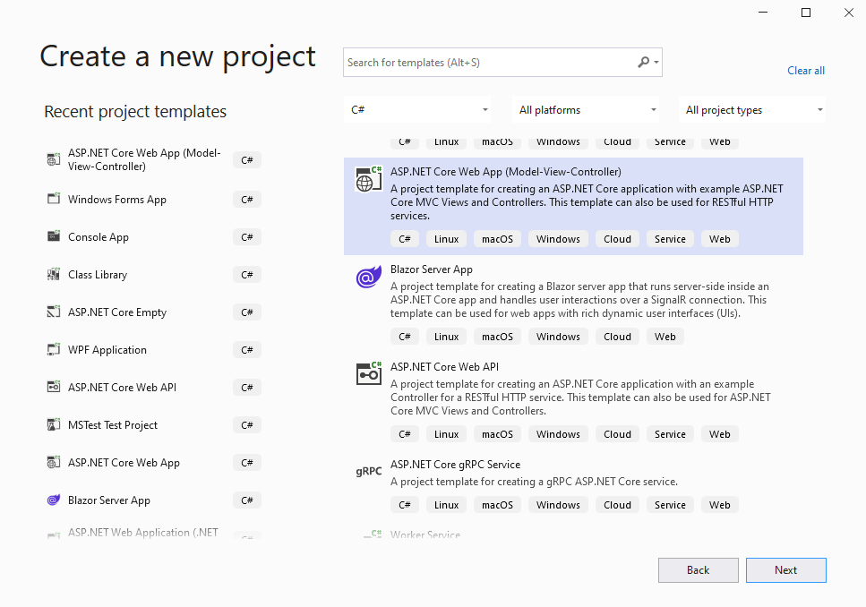
Оставим все настройки по умолчанию и нажмем на ОК. И Visual Studio создаст новый проект MVC.
Структура создаваемого проекта будет отличаться от структуры проекта по типу Empty. В частности, мы увидим ряд новых папок и файлов:
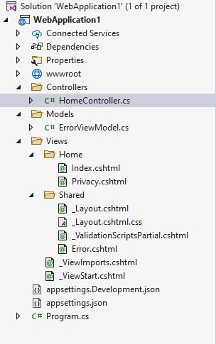
Dependencies: все добавленные в проект пакеты и библиотеки
wwwroot: этот узел (на жестком диске ему соответствует одноименная папка) предназначен для хранения статических файлов - изображений, скриптов javascript, файлов css и т.д., которые используются приложением. Цель добавления этой папки в проект по сравнению с другими версиями ASP.NET, состоит в разграничении доступа к статическим файлам, к которым разрешен доступ со стороны клиента и к которым доступ запрещен.
- Controllers: папка для хранения контроллеров, используемых приложением
- Models: каталог для хранения моделей
- Views: каталог для хранения представлений
- appsettings.json: хранит конфигурацию приложения
- Program.cs: файл, определяющий класс Program, который инициализирует и запускает хост с приложением.
Фактически эта та же структура, что и у проекта по типу Empty за тем исключением, что здесь также добавлены по умолчанию папки для ключевых компонентов фреймворка MVC: контроллеров и представлений. А также есть дополнительные узлы и файлы для управления зависимостями клиентской части приложения.
И если мы запустим проект на выполнение, то сработает запрос к контроллеру по умолчанию - классу HomeController, который выберет для генерации ответа нужное представление. И в итоге из представления будет создана html-страница, которую мы увидим в своем веб-браузере:
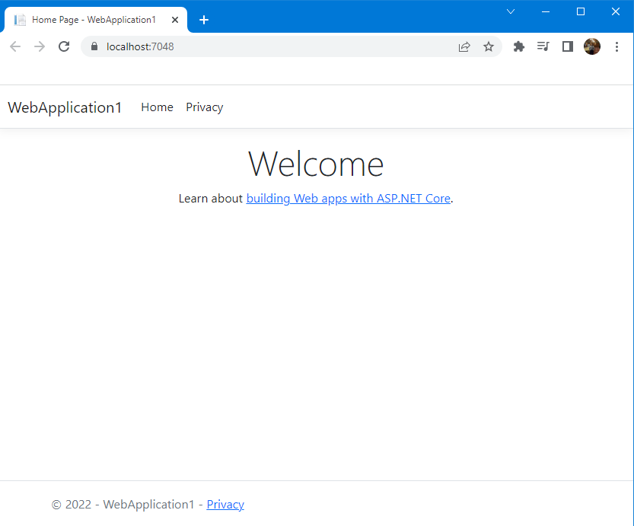
Порядок выполнения Middleware
На следующей схеме показан полный конвейер обработки запросов для приложений ASP.NET Core MVC и Razor Pages. Здесь демонстрируется порядок размещения ПО промежуточного слоя и этапы, на которых добавляется пользовательское ПО промежуточного слоя, в стандартном приложении. Вы можете полностью контролировать изменение порядка существующего ПО промежуточного слоя или внедрять новое пользовательское ПО промежуточного слоя для своих сценариев:
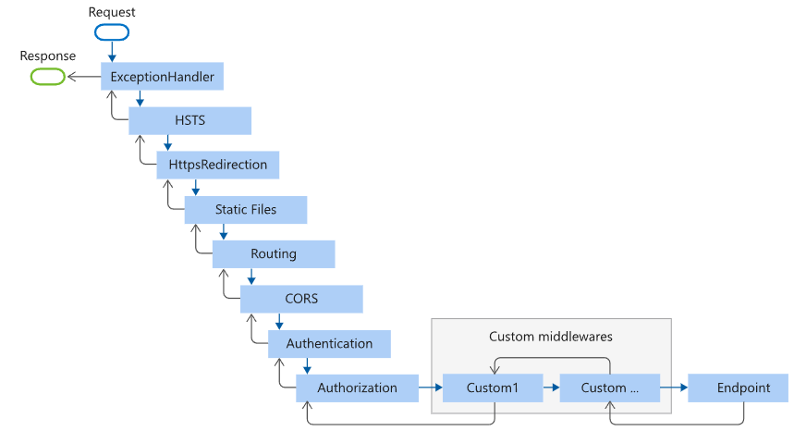
Порядок добавления компонентов ПО промежуточного слоя в Program.cs файл определяет порядок вызова компонентов ПО промежуточного слоя для запросов и обратного порядка ответа. Соблюдать этот порядок крайне важно для обеспечения безопасности, производительности и функциональности.
Контроллеры и их действия
Центральным звеном в архитектуре ASP.NET Core MVC является контроллер. При получении запроса система маршрутизации выбирает для обработки запроса нужный контроллер и передает ему данные запроса. Контроллер обрабатывает эти данные и посылает обратно результат обработки.
В ASP.NET Core MVC контроллер представляет обычный класс на языке C#, который наследуется от абстрактного базового класса Microsoft.AspNetCore.Mvc.Controller. По умолчанию проект ASP.NET Core MVC содержит как минимум один контроллер - HomeController:
public class HomeController : Controller
{
private readonly ILogger<HomeController> _logger;

public HomeController(ILogger<HomeController> logger)
{
_logger = logger;
}

public IActionResult Index()
{
return View();
}

public IActionResult Privacy()
{
return View();
}

[ResponseCache(Duration = 0, Location = ResponseCacheLocation.None, NoStore = true)]
public IActionResult Error()
{
return View(new ErrorViewModel { RequestId = Activity.Current?.Id ?? HttpContext.TraceIdentifier });
}
}

В данном случае мы видим, что контроллер имеет конструктор, через который посредством механизма dependency injection передается сервис ILogger, используемый для логгирования. Также контроллер определяет три метода - Index, Privacy и Error.
При использовании контроллеров существуют некоторые условности. Во-первых, в проекте контроллеры помещаются в каталог Controllers. И во-вторых, по соглашениям об именовании названия контроллеров обычно оканчиваются на суффикс "Controller", остальная же часть до этого суффикса считается именем контроллера, например, HomeController. Но в принципе эти условности необязательны.
Но есть также и обязательные условности, которые предъявляются к контроллерам. В частности, класс контроллера должен удовлетворять как минимум одному из следующих условий:
Класс контроллера имеет суффикс "Controller":
public class HomeController
{
//............
}

Класс контроллера наследуется от класса, который имеет суффикс "Controller"
public class Home : Controller
{
//.............
}

К классу контроллера применяется атрибут [Controller]
[Controller]
public class Home
{
//..................
}

Если нам нужен еще один контроллер, то мы можем добавить в папку Controllers новый класс, который будет наследоваться от класса Controller. Либо мы можем использовать готовый шаблон Controller Class:
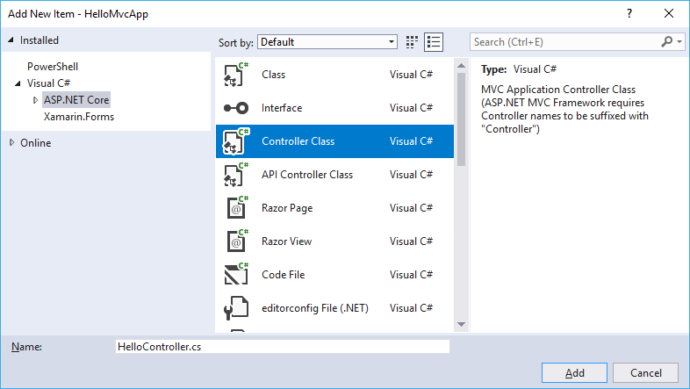
Контроллер, как и любой класс на языке C#, может иметь поля, свойства, методы. По умолчанию HomeController имеет четыре метода, которые можно назвать действиями. Действия контроллера - это публичные методы, которые могут сопоставляться с запросами. Например, стандартный контроллер содержит метод Index - он имеет модификатор public и поэтому может использоваться для обработки запроса.
Чтобы обратиться контроллеру из веб-браузера, нам надо в адресной строке набрать адрес_сайта/Имя_контроллера/Действие_контроллера. Так, по запросу адрес_сайта/Home/Index система маршрутизации по умолчанию вызовет метод Index контроллера HomeController для обработки входящего запроса. Например:

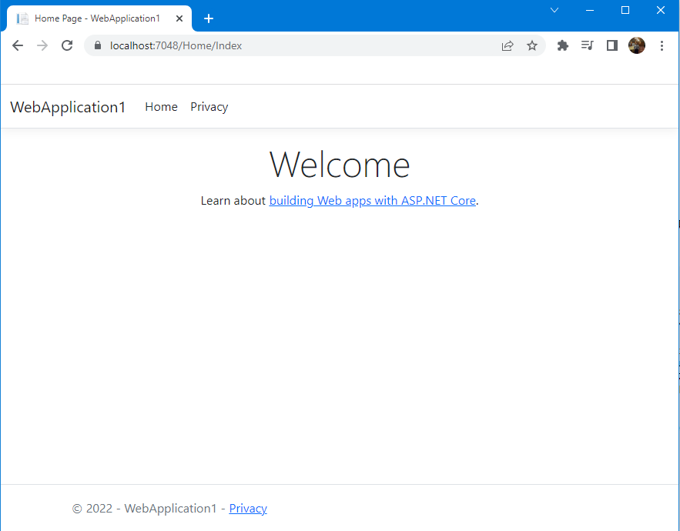
Однако такое сопоставление строки url с названием контроллера и его метода происходит благодаря системе маршрутизации. Если мы обратимся к классу Program, то мы можем найти там определение единственного для приложения маршрута:
app.MapControllerRoute(
name: "default",
pattern: "{controller=Home}/{action=Index}/{id?}");

Метод app.MapControllerRoute добавляет один маршрут с именем default и шаблоном "{controller=Home}/{action=Index}/{id?}". Данный шаблон устанавливает трехсегментную структуру строки запроса: controller/action/id. То есть в начале идет название контроллера, затем название действия, и далее может идти необязательный параметр id.
Собственно поэтому система может соотнести запрос типа localhost:xxxx/Home/Index с контроллером и его действием.
Вы можете запросить любую из следующих ссылок, и они будут направлены на HomeController метод Index:
- /
- /Home
- /Home/Index
Однако не все методы контроллера являются действиями. Контроллер также может иметь непубличные методы - такие методы не рассматриваются как действия и соответственно не могут соотноситься с запросами. Например, определим в контроллере следующий метод:
protected internal string GetMessage()
{
return "Message";
}

Поскольку его модификатор отличается от public, то мы не сможем обратиться к этому методу с запросом localhost:xxxx/Home/GetMessage. Хотя такие не публичные методы также могут быть полезными - в них можно определять какие-нибудь промежуточные вычисления и затем использовать в действиях контроллера. При этом если мы изменим модификатор метода на public, то метод GetMessage станет полноценным действием:
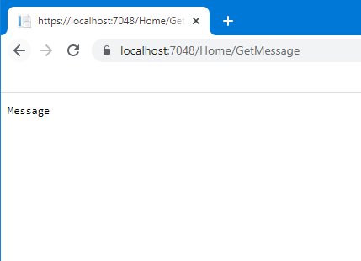

Атрибуты NonController, ActionName и NonAction
Возможно, сопоставление по умолчанию бывает не всегда удобно. Например, у нас есть класс в папке Controllers, но мы не хотим, чтобы он мог обрабатывать запрос и использоваться как контроллер. Чтобы указать, что этот класс не является контроллером, нам надо использовать над ним атрибут [NonController]:
[NonController]
public class HomeController : Controller
{
//...........
}

Аналогично, если мы хотим, чтобы какой-либо публичный метод контроллера не рассматривался как действие, то мы можем использовать над ним атрибут NonAction:
[NonAction]
public string GetMessage()
{
return "Message";
}

Атрибут [ActionName] позволяет для метода задать другое имя действия. Например:
[ActionName("Message")]
public string GetMessage()
{
return "Message";
}

В этом случае чтобы обратиться к этому методу, надо отправить запрос localhost:xxxx/Home/Message. А запрос localhost:xxxx/Home/GetMessage работать не будет.
Типы запросов
Определим в контроллере Home, 2 метода:
[HttpGet]
public string GetMessage()
{
return "Message";
}

[HttpPost]
public string GetMessage(string message)
{
return message;
}

Несмотря на то, что здесь два разных метода, но они в соответствии с именем образуют одно действие GetMessage. Допустимо определять в контроллере методы с одним и тем же именем, только в этом случае они должны различаться по параметрам, как в данном случае.
Кроме того, методы в рамках одного действия могут обслуживать разные запросы. Для указания типа запроса HTTP нам надо применить к методу один из атрибутов: [HttpGet], [HttpPost], [HttpPut], [HttpDelete] и [HttpHead]. Если атрибут явным образом не указан, то метод может обрабатывать все типы запросов: GET, POST, PUT, DELETE.
Передача данных в контроллер
Вместе с запросом приложению могут приходить различные данные. И чтобы получить эти данные, мы можем использовать разные способы. Самым распространенным способом считается применение параметров.
Определение в методах контроллера параметров ничем не отличается от определения параметров в языке C#. Параметры могут представлять примитивные типы, как int или string, а могут представлять и более сложные классы.
Передавать значения для параметров можно различными способами. При отправке GET-запроса значения передаются через строку запроса. Стандартный get-запрос принимает примерно следующую форму: название_ресурса?параметр1=значение1&параметр2=значение2. Например, определим следующий метод:
public string GetMessage(string message)
{
return message;
}

Чтобы передать значение для параметра id, нам надо отправить запрос типа http://localhost:57086/Home/GetMessage?message=hello:
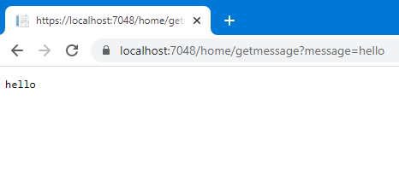
Если метод принимает несколько параметров:
public string GetUser(string name, int age)
{
return $"Name - {name}, age - {age}";
}

В этом случае мы можем обратиться к действию, набрав в адресной строке:
https://localhost:7048/home/getuser?name=alex&age=30
и приложение выдало бы нам нужный результат.
Если же мы не используем параметры в строке запроса, то для параметров будут передаваться значения по умолчанию, соответствующее их типу данных. На случай подобной ситуации мы можем использовать параметры по умолчанию, которые будут работать, если через строку запроса не передается никаких параметров:
public string GetUser(string name = "Alex", int age = 30)
{
return $"Name - {name}, age - {age}";
}

Система привязки MVC, которую мы позже рассмотрим, сопоставляет параметры запроса и параметры метода по имени. То есть, если в строке запроса идет параметр a, то его значение будет передаваться именно параметру метода, который также называется a. При этом должно быть также соответствие по типу, то есть если параметр метода принимает числовое значение, то и через строку запроса надо передавать для этого параметра число, а не строку.

Передача сложных объектов
Хотя строка запроса преимущественно используется для передачи данных примитивных типов, но мы также можем принимать более сложные объекты. Например, определим рядом с контроллером record Person:
public class HomeController : Controller
{
public IActionResult Index()
{
return View();
}

public string GetUser(Person person)
{
return person.ToString();
}
}
public record Person(string name, int age);

Как в этом случае мы можем передать контроллеру данные? Для этого нам надо отправить запрос наподобие следующего:
https://localhost:7048/home/getuser?name=alex&age=30
Здесь параметры строки запроса должны соответствовать по имени свойствам объекта. Регистр названий при этом не учитывается:
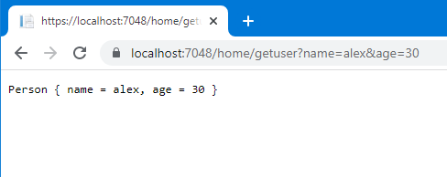
Передача массивов
Допустим, метод принимает массив чисел:
public string GetArray(int[] array)
{
return $"Array: {String.Join("", array)}";
}

Чтобы передать значения для массива, нам надо использовалась строку запроса наподобие:
https://localhost:7048/home/getarray?array=1&array=2&array=3
В этом случае в массиве array окажется три элемента.
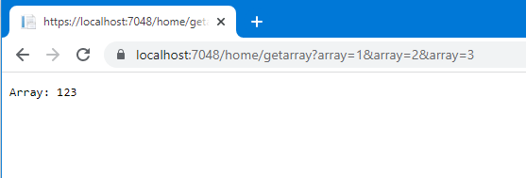
Теперь добавим метод GetPeople(), чтобы он принимал массив объектов ранее созданного класса Person:
public string GetPeople(Person[] people)
{
var st = new StringBuilder();
st.Append("All people:\n");
foreach (Person person in people)
{
st.Append($"{person}\n");
}
return st.ToString();
}

Чтобы передать в этот метод данные, нам надо использовать запрос типа:
https://localhost:7048/home/getpeople?people[0].name=alex&people[0].age=30&people[1].name=marry&people[1].age=23
В этом случае, в массиве people, будет 2 элемента.
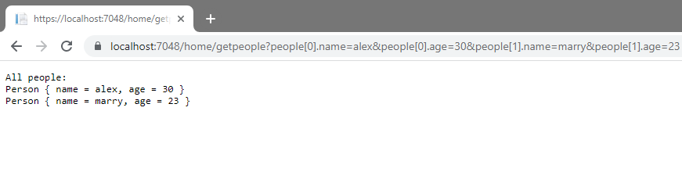
Передача данных в запросе POST
Кроме GET-запросов также широко применяются POST-запросы. Как правило, такие запросы отправляются с помощью форм на веб-странице. Но основные принципы передачи данных будут теми же, что и в GET-запросах.
Для передачи POST-запросов определим в представлении Index.cshtml, которое должно быть по умолчанию в папке Views / Home, простенькую форму:
@{
ViewData["Title"] = "Home Page";
}

<div class="text-center">
<h1 class="display-4">Анкета студента</h1>
<form method="post" action="~/Home/GetUser">
<label>Имя:</label><br />
<input type="text" name="name" /><br />
<label>Возраст:</label><br />
<input type="number" name="age" /><br />
<input type="submit" value="Отправить" />
</form>
</div>

Форма устанавливает метод отправки - post, адрес отправки - Home/GetUser и два поля ввода чисел. Теперь изменим метод GetUser, в контроллере Home:
[HttpPost]
public string GetUser(string name, int age)
{
return $"Name - {name}, age - {age}";
}

Чтобы система могла связать параметры метода и данные формы, необходимо, чтобы атрибуты name у полей формы соответствовали названиям параметров:
[HttpPost]
public string GetUser(string name, int age)
{
return $"Name - {name}, age - {age}";
}

Причем здесь действуют те же правила привязки, поэтому мы также может с той же формы получать более сложные объекты:
[HttpPost]
public string GetUser(Person person)
{
return person.ToString();
}

Запустим приложение и проверим его работу. На главной странице введем данные и нажмем кнопку отправить:
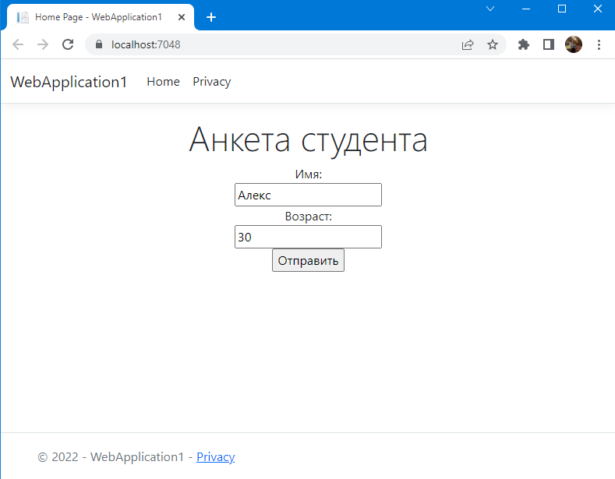
После чего, мы попадем в Post версию метода GetUser и вернем оттуда строку с описанием пользователя:
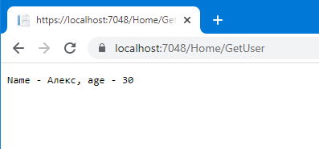
Получение данных из контекста запроса
Параметры представляют самый простой способ получения данных, но в действительности нам не обязательно их использовать. В контроллере доступен объект Request, у которого можно получить как данные строки запроса, так и данные отправленных форм.
Данные строки запроса доступны через свойство Request.Query, которое представляет объект IQueryCollection. Например, изменим метод GetUser из предыдущей главы:
public string GetUser()
{
string name = Request.Query.FirstOrDefault(p => p.Key == "name").Value;
string age = Request.Query.FirstOrDefault(p => p.Key == "age").Value;
return $"Name - {name}, age - {age}";
}

Или так:
public string GetUser()
{
string name = Request.Query["name"];
string age = Request.Query["age"];
return $"Name - {name}, age - {age}";
}

В данном случае метод GetUser() обрабатывает GET-запросы, и мы можем к нему обратиться через запрос типа:
https://localhost:7048/home/getuser?name=alex&age=30
Для получения данных отправленных форм можно использовать свойство Request.Form. Это свойство представляет объект IFormsCollection, но работает аналогично Request.Query:
[HttpPost]
public string GetUser()
{
string name = Request.Form.FirstOrDefault(p => p.Key == "name").Value;
string age = Request.Form.FirstOrDefault(p => p.Key == "age").Value;
return $"Name - {name}, age - {age}";
}

Главное не забудьте про атрибут – HttpPost.

Результаты действий
При обращении к веб-приложению, как правило, пользователь ожидает получить некоторый ответ, например, в виде веб-страницы, которая наполнена данными. На стороне сервера метод контроллера, получая параметры и данные запроса, обрабатывает их и формирует ответ в виде результата действия. Результат действия - это тот объект, который возвращается методом после обработки запроса.
Результатом действия может быть практически что угодно. Например, в прошлых темах использовался объект string, например:
public string GetArray(int[] array)
{
return $"Array: {String.Join("", array)}";
}

Пользователь передает методу некоторые значения и ответ на запрос видит в своем браузере строку ответа. Результатом действия может быть какой-нибудь сложный объект:
[HttpPost]
public Person GetUser(string name, int age)
{
Person person = new Person(name, age);
return person;
}

В данном случае использовался класс Person из прошлой темы. Результатом может быть даже void, то есть по сути ничего:
public void GetVoid(int id)
{

}

В данном случае метод GetVoid() представляет вполне реальное действие контроллера, к которому можно обращаться из адресной строки браузера, передавать параметры, и который может содержать сложную логику обработки запроса. Только после обращения к этому методу пользователь увидит в своем веб-браузере одну пустоту, так как метод ничего не возвращает.
Но в большинстве случаев мы будем иметь дело не с void и даже не с типом string, а с объектами типа IActionResult, которые непосредственно предназначены для генерации результата действия. Интерфейс IActionResult находится в пространстве имен Microsoft.AspNetCore.Mvc и определяет один метод:
public interface IActionResult
{
Task ExecuteResultAsync(ActionContext context);
}

Метод ExecuteResultAsync() принимает контекст действия и выполняет генерацию результата. Этот интерфейс затем реализуется абстрактным базовым классом ActionResult:
public abstract class ActionResult : IActionResult
{
public virtual Task ExecuteResultAsync(ActionContext context)
{
ExecuteResult(context);
return Task.FromResult(true);
}

public virtual void ExecuteResult(ActionContext context)
{
}
}

ActionResult добавляет синхронный метод, который выполняется в асинхронном. И если мы вдруг захотим создать свой класс результата действий, то как раз можем либо унаследовать его от ActionResult, либо реализовать интерфейс IActionResult.
Итак, создадим свой класс результата действий. Для этого вначале добавим в проект папку Util, в которой будет храниться классы результатов. Затем в эту папку добавим новый класс, который назовем HtmlResult:
public class HtmlResult : IActionResult
{
string htmlCode;
public HtmlResult(string html)
{
htmlCode = html;
}
public async Task ExecuteResultAsync(ActionContext context)
{
string fullHtmlCode = "<!DOCTYPE html><html><head>";
fullHtmlCode += "<title>Главная страница</title>";
fullHtmlCode += "<meta charset=utf-8 />";
fullHtmlCode += "</head> <body>";
fullHtmlCode += htmlCode;
fullHtmlCode += "</body></html>";
await context.HttpContext.Response.WriteAsync(fullHtmlCode);
}
}

Данный класс будет реализовать интерфейс IActionResult. В конструкторе он принимает html-код, который затем будет выводиться на веб-страницу. Для вывода используется асинхронный метод context.HttpContext.Response.WriteAsync().
Теперь используем этот класс в контроллере:
public HtmlResult GetHtml()
{
return new HtmlResult("<h2>Hello ASP.NET Core 6</h2>");
}

Здесь определен метод GetHtml(), который возвращает объект HtmlResult. При обращении к этому объекту будет срабатывать его метод ExecuteResultAsync(), в котором будет происходить генерация html-страницы. И чтобы обратиться к этому методу в браузере, нам надо отправить запрос типа:
https://localhost:7048/home/gethtml
Однако в большинстве случаев нам не придется создавать свои классы результатов, потому что фреймворк ASP.NET MVC Core итак предоставляет довольно большое количество классов результатов для самых различных ситуаций:
ContentResult: пишет указанный контент напрямую в ответ в виде строки
EmptyResult: отправляет пустой ответ в виде статусного кода 200
public IActionResult GetVoid()
{
return new EmptyResult();
}

NoContentResult: во многом похож на EmptyResult, также отправляет пустой ответ, только в виде статусного кода 204
public IActionResult GetVoid()
{
return new NoContentResult();
}

FileResult: является базовым классом для всех объектов, которые пишут набор байтов в выходной поток. Предназначен для отправки файлов
FileContentResult: класс, производный от FileResult, пишет в ответ массив байтов
VirtualFileResult: также производный от FileResult класс, пишет в ответ файл, находящийся по заданному пути
PhysicalFileResult: также производный от FileResult класс, пишет в ответ файл, находящийся по заданному пути. Только в отличие от предыдущего класса использует физический путь, а не виртуальный.
FileStreamResult: класс, производный от FileResult, пишет бинарный поток в выходной ответ
ObjectResult: возвращает произвольный объект, как правило, применяется в качестве базового класса для других классов результатов. Но можно применять и самостоятельно:
public class HomeController : Controller
{
public IActionResult Index()
{
return new ObjectResult(new Person("Alex", 30));
}
}
public record Person(string name, int age);

StatusCodeResult: результат действия, который возвращает клиенту определенный статусный код HTTP
UnauthorizedResult: класс, производный от StatusCodeResult. Возвращает клиенту ответ в виде статусного кода HTTP 401, указывая, что пользователь не прошел авторизацию и не имеет прав доступа к запрошенному ресурсу.
NotFoundResult: производный от StatusCodeResult. Возвращает клиенту ответ в виде статусного кода HTTP 404, указывая, что запрошенный ресурс не найден
NotFoundObjectResult: производный от ObjectResult. Также возвращает клиенту ответ в виде статусного кода HTTP 404 с дополнительной информацией
BadRequestResult: производный от StatusCodeResult. Возвращает статусный код 400, тем самым указывая, что запрос некорректен
BadRequestObjectResult: производный от ObjectResult. Возвращает статусный код 400 с некоторой дополнительной информацией
OkResult: производный от StatusCodeResult. Возвращает статусный код 200, который уведомляет об успешном выполнении запроса
OkObjectResult: производный от ObjectResult. Возвращает статусный код 200 с некоторой дополнительной информацией
CreatedResult: возвращает статусный код 201, который уведомляет о создании нового ресурса. В качестве параметра принимает адрес нового ресурса
CreatedAtActionResult: возвращает статусный код 201, который уведомляет о создании нового ресурса. В качестве параметра принимает название метода и контроллера, а также параметров запроса, которые вместе создают адрес нового ресурса
CreatedAtRouteResult: возвращает статусный код 201, который уведомляет о создании нового ресурса. В качестве параметра принимает название маршрута, который используется для создания адреса нового ресурса
AcceptedResult: возвращает статусный код 202
AcceptedAtActionResult: возвращает статусный код 202. В качестве параметра принимает название метода и контроллера, а также параметров запроса
AcceptedAtRouteResult: возвращает статусный код 202. В качестве параметра принимает название и параметры маршрута
ChallengeResult: используется для проверки аутентификации пользователя JsonResult: возвращает в качестве ответа объект или набор объектов в формате JSON
PartialViewResult: производит рендеринг частичного представления в выходной поток
RedirectResult: перенаправляет пользователя по другому адресу URL, возвращая статусный код 302 для временной переадресации или код 301 для постоянной переадресации зависимости от того, установлен ли флаг Permanent.
RedirectToRouteResult: класс работает подобно RedirectResult, но перенаправляет пользователя по определенному адресу URL, указанному через параметры маршрута
RedirectToActionResult: выполняет переадресацию на определенный метод контроллера
RedirectToPageResult: выполняет переадресацию на определенную страницу Razor (относится к подсистеме RazorPages)
LocalRedirectResult: перенаправляет пользователя по определенному адресу URL в рамках веб-приложения
ViewComponentResult: возвращает в ответ сущность ViewComponent
ViewResult: производит рендеринг представления и отправляет результаты рендеринга в виде html-страницы клиенту.
Рассмотрим некоторые из этих классов.
ContentResult
ContentResult отправляет клиенту ответ в виде строки. Так, следующий пример:
public string GetPerson(string name, int age)
{
return $"Name - {name}, age - {age}";
}

Можно переписать с использованием ContentResult:
public IActionResult GetPerson(string name, int age)
{
return Content($"Name - {name}, age - {age}");
}

Для отправки ContentResult не надо использовать конструктор, так как в контроллере уже определен специальный метод Content(), который принимает отправляемую строку и создает объект ContentResult.
JsonResult
Одним из наиболее популярных в наше время форматов хранения и передачи данных является формат JSON (JavaScript Object Notation). JSON не зависит от языка программирования, он более удобен и легче обрабатывается.
В JSON каждый отдельный объект заключается в фигурные скобки и представляет собой набор пар ключ-значение, разделенных запятыми, где ключом является название свойства объекта, а значением соответственно значение этого свойства. Например: {"name":"Tom"}. Здесь "name" является ключом, а "Tom" - значением.
Для отправки объекта в формате json в контроллере имеется метод Json(object obj), который в качестве параметра принимает отправляемый объект. Например:
public JsonResult GetPerson()
{
string name = "Alex";
return Json(name);
}

В данном случае на сторону клиента отправляется строка "Tom". Допустим, у нас есть следующий класс Person:
public record Person(string name, int age);
И тогда для отправки клиенту объекта User мы можем написать следующий метод:
public JsonResult GetPerson()
{
Person person = new Person("Alex", 30);
return Json(person);
}

При обращении к методу из адресной строки браузера веб-браузер выведет полное описание объекта в формате json:
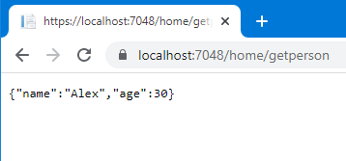
Переадресация
В ASP.NET Core MVC для создания переадресации используются классы RedirectResult, LocalRedirectResult, RedirectToActionResult и RedirectToRouteResult. Но в зависимости от типа переадресации их применение будет отличаться.
Для временной переадресации применяется метод Redirect:

public IActionResult Index()
{
return Redirect("~/Home/About");
}

Для постоянной переадресации подобным образом используется метод RedirectPermanent:

public IActionResult Index()
{
return RedirectPermanent("~/Home/About");
}

Для обращения к локальным адресам в нашей системе мы можем использовать класс LocalRedirectResult. Для создания временной переадресации применяется метод LocalRedirect(), а для создания постоянной переадресации - метод LocalRedirectPermanent:

public IActionResult Index()
{
return LocalRedirect("~/Home/About");
}

Если же мы передадим в эти методы адрес внешнего ресурса, то получим ошибку.
Для создания переадресации на определенный метод контроллера используется объект RedirectToActionResult. Опять же для его генерации используется пара методов для временной и постоянной переадресации: RedirectToAction и RedirectToActionPermanent:

public IActionResult Index()
{
return RedirectToAction("About","Home");
}

Также можно передавать любые параметры используя анонимный тип, где имена свойств, соответствуют параметрам вызываемого метода:

public IActionResult Index()
{
return RedirectToAction("About","Home", new { Name = "Alex", Age = 30});
}
public IActionResult About(string name, int age)
{
return Content($"Name - {name}, age - {age}");
}

И последний класс, который используется для создания переадресации - RedirectToRouteResult. Для переадресации он использует маршруты. Для создания объекта этого класса имеются два метода: RedirectToRoute и RedirectToRoutePermanent (соответственно для временной и постоянной переадресации):

public IActionResult Index()
{
return RedirectToRoute("default", new { controller = "Home", action = "About" });
}

Переадресация с параметрами:

public IActionResult Index()
{
return RedirectToRoute("default", new { controller = "Home", action = "About", Name = "Alex", Age = 30 });
}

public IActionResult About(string name, int age)
{
return Content($"Name - {name}, Age - {age}");
}

Отправка статусных кодов
Иногда возникает необходимость отправить в ответ на запрос какой-либо статусный код. Например, если пользователь пытается получить доступ к ресурсу, который недоступен или для которого у пользователя нету прав. Либо нам нужно просто уведомить браузер пользователя с помощью статусного кода об успешном выполнении операции, как иногда применяется в ajax-запросах. И фреймворк ASP.NET Core MVC предоставляет множество различных классов, которые можно использовать для отправки статусного кода.
StatusCodeResult
StatusCodeResult позволяет отправить любой статусный код клиенту:
public IActionResult Index()
{
return StatusCode(401);
}

Для создания этого результата используется метод StatusCode(), в который передается отправляемый код статуса. Подобным образом мы можем послать браузеру любой другой статусный код. Но для отдельных кодов статуса предназначены свои отдельные классы.
HttpNotFoundResult и HttpNotFoundObjectResult
NotFoundResult и NotFoundObjectResult посылает код 404, уведомляя браузер о том, что ресурс не найден. Второй класс в дополнении к статусному коду позволяет отправить дополнительную информацию, которая потом отобразится в браузере.
Объекты обоих классов создаются методом NotFound. Для первого класса - это метод без параметров, для второго класса - метод, который в качестве параметра принимает отправляемую информацию. Например, используем NotFoundObjectResult:
public IActionResult Index()
{
return NotFound("Ресурс в приложении не найден");
}

UnauthorizedResult и UnauthorizedObjectResult
UnauthorizedResult посылает код 401, уведомляя пользователя, что он не авторизован для доступа к ресурсу:
public IActionResult Index(int age)
{
if (age < 18)
return Unauthorized();
return Content("Проверка пройдена");
}

Для создания ответа используется метод Unauthorized().
UnauthorizedObjectResult также посылает код 401, только позволяет добавить в ответ некоторый объект с информацией об ошибке:
public class HomeController : Controller
{
public IActionResult Index(int age)
{
if (age < 18)
return Unauthorized(new Error { Message = "параметр age содержит недействительное значение" });
return Content("Проверка пройдена");
}
}
class Error
{
public string Message { get; set; }
}

BadResult и BadObjectResult
BadResult и BadObjectResult посылают код 400, что говорит о том, что запрос некорректный. Второй класс в дополнении к статусному коду позволяет отправить дополнительную информацию, которая потом отобразится в браузере. Эти классы можно применять, например, если в запросе нет каких-то параметров или данные представляют совсем не те типы, которые мы ожидаем получить, и т.д.
Объекты обоих классов создаются методом BadRequest. Для первого класса - это метод без параметров, для второго класса - метод, который в качестве параметра принимает отправляемую информацию:
public IActionResult Index(string s)
{
if (String.IsNullOrEmpty(s))
return BadRequest("Не указаны параметры запроса");
return View();
}

OkResult и OkObjectResult
OkResult и OkObjectResult посылают код 200, уведомляя об успешном выполнении запроса. Второй класс в дополнении к статусному коду позволяет отправить доплнительную информацию, которая потом отобразится в браузере.
Объекты обоих классов создаются методом Ok(). Для первого класса - это метод без параметров, для второго класса - метод, который в качестве параметра принимает отправляемую информацию:
public IActionResult Index()
{
return Ok("Запрос успешно выполнен");
}

Отправка файлов
Для отправки клиенту файлов предназначен абстрактный класс FileResult, функционал которого реализуется в классах-наследниках:
- FileContentResult: отправляет клиенту массив байтов, считанный из файла
- VirtualFileResult: представляет простую отправку файла напрямую с сервера по виртуальному пути
- FileStreamResult: создает поток - объект System.IO.Stream, с помощью которого считывает и отправляет файл клиенту
- PhysicalFileResult: также отправляет файл с сервера, но для отправки используется реальный физический путь
Во первых трех случаях для отправки файлов применяется метод File(), а для создания объекта PhysicalFileResult используется метод PhysicalFile(). Только в зависимости от выбранного способа используется соответствующая перегруженная версия этого метода.
Для примера добавим в корень проекта папку Files, в которой находится файл hello.txt:
Для примера добавим в корень проекта папку Files, в которой находится файл book.pdf. И также добавим в папку wwwroot папку Files, в которой находится файл hello.txt:
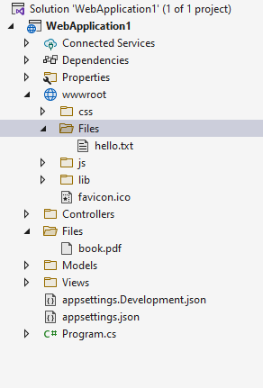
Загрузка файла по пути. PhysicalFileResult
Воспользуемся PhysicalFileResult для отправки файла book.pdf клиенту:
public class HomeController : Controller
{
private readonly IWebHostEnvironment _appEnvironment;
public HomeController(IWebHostEnvironment appEnvironment)
{
_appEnvironment = appEnvironment;
}
public IActionResult GetFile()
{
// Путь к файлу
string file_path = _appEnvironment.WebRootPath + "/Files/hello.txt";
// Тип файла - content-type
string file_type = "text/plain";
// Имя файла - необязательно
string file_name = "hello.txt";
return PhysicalFile(file_path, file_type, file_name);
}
}

Чтобы получить полный физический путь каталога относительно проекта, воспользуемся сервисом IWebHostEnvironment. Он автоматически передается в контроллер, и через конструктор контроллера мы его можем получить. Свойство ContentRootPath данного сервиса указывает на физический путь к каталогу проекта.
И, при обращении, например, по пути Home/GetFile нам будет предложено сохранить данный файл на локальном компьютере.
Загрузка массива байтов
Похожим образом работает и класс FileContentResult, только используется метод File(), а вместо имени файла передается массив байтов, в который был считан файл:
public FileResult GetBytes()
{
string path = Path.Combine(_appEnvironment.ContentRootPath, "Files/book.pdf");
byte[] mas = System.IO.File.ReadAllBytes(path);
string file_type = "application/pdf";
string file_name = "book.pdf";
return File(mas, file_type, file_name);
}

Отправка потока. FileStreamResult
Если мы хотим возвратить объект FileStreamResult, то в качестве первого аргумента в методе File идет объект Stream для отправляемого файла:
public FileResult GetStream()
{
string path = Path.Combine(_appEnvironment.ContentRootPath, "Files/book.pdf");
FileStream fs = new FileStream(path, FileMode.Open);
string file_type = "application/pdf";
string file_name = "book3.pdf";
return File(fs, file_type, file_name);
}

VirtualFileResult
VirtualFileResult работает похожим образом, только возвращает файл по виртуальному пути. Здесь надо учитывать, что по умолчанию все пути к файлам в данном случае будут сопоставляться с папкой wwwroot. То есть нам надо помещать папки с файлами или отдельные файлы в каталог wwwroot:
public VirtualFileResult GetVirtualFile()
{
var filepath = Path.Combine("~/Files", "hello.txt");
return File(filepath, "text/plain", "hello.txt");
}

В данном случае предполагается, что файл "hello.txt" располагается в папке "wwwroot/Files/".
Во всех вышеперечисленных случаях использование имени файла в качестве третьего параметра метода File/PhysicalFile необязательно. А вот тип файла обязательно надо передавать. Но подобное поведение может быть не всегда удобным: мы можем точно не знать тип отправляемых файлов, или файлы представляют самые разные типы. И в этом случае мы можем использовать универсальный тип application/octet-stream.
Переопределение контроллеров
Как правило, для создания контроллера достаточно унаследовать свой класс от базового класса Controller. Однако если нам необходимо, чтобы наши контроллеры реализовали некоторую общую логику, мы можем определить свой базовый класс контроллера и уже от него наследовать остальные контроллеры. Либо мы также можем переопределить некоторые методы базового класса Controller, если они нас не устраивают.
Что мы можем в контроллере переопределить? В базовом классе Controller среди всех прочих методов есть три интересных метода:
[NonAction]
public virtual void OnActionExecuting(ActionExecutingContext context)
{
}
[NonAction]
public virtual void OnActionExecuted(ActionExecutedContext context)
{
}
[NonAction]
public virtual async Task OnActionExecutionAsync(ActionExecutingContext context,
ActionExecutionDelegate next)
{
if (context == null)
{
throw new ArgumentNullException(nameof(context));
}

if (next == null)
{
throw new ArgumentNullException(nameof(next));
}

OnActionExecuting(context);
if (context.Result == null)
{
OnActionExecuted(await next());
}
}

Метод OnActionExecuting() выполняется при вызове метода контроллера до его непосредственного выполнения.
Метод OnActionExecuted() выполняется после выполнения метода контроллера.
Метод OnActionExecutionAsync() представляет асинхронную версию метода OnActionExecuting().
Возьмем простейшую задачу. Например, мы решили, что наше приложение больше не будет поддерживать Internet Explorer, и поэтому хотим всем пользователям с этим браузером выводить соответствующие сообщения. А для всех остальных пользователей обработка запроса пусть протекает в стандартном режиме.
Для решения этой задачи добавим в папку Controllers следующий класс контроллера:
public abstract class HelloBaseController : Controller
{
public override void OnActionExecuting(ActionExecutingContext context)
{
if (context.HttpContext.Request.Headers.ContainsKey("User-Agent"))
{
// получаем заголовок User-Agent
var useragent = context.HttpContext.Request.Headers["User-Agent"].FirstOrDefault();
// сравниваем его значение
if (useragent.Contains("MSIE") || useragent.Contains("Trident"))
{
context.Result = Content("Internet Explorer не поддерживается");
}
}
base.OnActionExecuting(context);
}
}

Так как нам надо переопределить поток выполнения программы до начала выполнения действия, то переопределяется метод OnActionExecuting(). В качестве параметра он принимает контекст выполнения метода - объект ActionExecutingContext, из которого мы можем получить самую различную информацию, в том числе и обратиться к контексту запроса.
Первым делом проверяем, установлен ли заголовок "User-Agent":
if (context.HttpContext.Request.Headers.ContainsKey("User-Agent"))
Если установлен, то содержит ли этот User-Agent подстроки "MSIE" или "Trident":
if (useragent.Contains("MSIE") || useragent.Contains("Trident"))
И далее переопределяется результат метода в виде переадресации:
context.Result = Content("Internet Explorer не поддерживается");
Также мы бы могли переопределить какие-либо другие действия или определить новые общие для всех действия. И теперь мы можем унаследовать контроллеры от нашего базового класса:
public class HomeController : HelloBaseController
{
public IActionResult Index()
{
return Content("Запрос успешно выполнен");
}
// остальные методы контроллера
}

И теперь до начала работы метода Index будет срабатывать метод OnActionExecuting(), определенный в базовом классе HelloBaseController.

Контекст контроллера
Кроме тех данных, которые передаются через параметры метода, в контроллере мы можем получить различную информацию, связанную с контекстом контроллера, в том числе контекст запроса и все его данные. Для получения контекста в контроллере нам доступно свойство ControllerContext, которое представляет одноименный класс ControllerContext. Этот класс определяет ряд важный свойств:
- HttpContext: содержит информацию о контексте запроса ActionDescriptor: возвращает дескриптор действия - объект
- ActionDescriptor, который описывает вызываемое действие контроллера ModelState: возвращает словарь
- ModelStateDictionary, который используется для валидации данных, отправленных пользователем
- RouteData: возвращает данные маршрута
Для получения информации о запросе нас прежде всего будет интересовать свойство HttpContext, которое представляет объект Microsoft.AspNetCore.Http.HttpContext. Это свойство также доступно через свойство HttpContext в контроллере. То есть следующие вызовы будут обращаться к одному и тому же объекту:
public IActionResult Index()
{
var ctx1 = ControllerContext.HttpContext;
var ctx2 = HttpContext;
return View();
}

Объект HttpContext инкапсулирует всю информацию о запросе. В частности, он определяет следующие свойства:
- Request: содержит собственно информацию о текущем запросе.
- Response: управляет ответом
- User: представляет текущего пользователя, который обращается к приложению
- Session: объект для работы с сессиями
Request
Свойство HttpContext.Request представляет объект HttpRequest и предоставляет разнообразную информацию о запросе. Этот же объект доступен через свойство Request класса Conroller. Среди свойств объекта Request можно выделить следующие:
- Body: объект Stream, который используется для чтения данных запроса
- Cookies: куки, полученные в запросе
- Form: коллекция значений отправленных форм
- Headers: коллекция заголовков запроса
- Path: возвращает запрошенный путь - строка запроса без домена и порта
- Query: возвращает коллекцию переданных через строку запроса параметров
- QueryString: возвращает ту часть запроса, которая содержит параметры. Например, в запросе http://localhost:52682/Home/Index?alt=4 это будет ?alt=4
Вся основная информация нам доступна из заголовков. Например, получим все имеющиеся заголовки и выведем их в браузере:
public void Index()
{
string table = "";
foreach (var header in Request.Headers)
{
table += $"<tr><td>{header.Key}</td><td>{header.Value}</td></tr>";
}
Response.WriteAsync($"<table>{table}</table>");
}

Получим значения определенных заголовков:
string userAgent = Request.Headers["User-Agent"].ToString();
string referer = Request.Headers["Referer"].ToString();

Response
Свойство HttpContext.Response представляет объект HttpResponse и позволяет управлять ответом на запрос, в частности, устанавливать заголовки ответа, куки, отправлять в выходной поток некоторый ответ. Этот же объект доступен через свойство Response класса Conroller. Среди свойств объекта Response можно выделить следующие:
- Body: объект Stream, который применяется для отправки данных в ответ пользователю
- Cookies: куки, отправляемые в ответе
- ContentType: MIME-тип ответа Headers: коллекция заголовков ответа
- StatusCode: статусный код ответа
Также с помощью объекта Response мы можем отправить ответ клиенту с помощью метода WriteAsync():
public void Index()
{
Response.StatusCode = 404;
Response.WriteAsync("Ресурс не найден");
}

Для использования метода WriteAsync() необходимо импортировать пространство имен Microsoft.AspNetCore.Http.
То есть фактически нам необязательно отправлять какой-то результат обработки запроса в виде ViewResult или других объектов. Мы вполне может в простых ситуациях обойтись методом Response.WriteAsync().
Передача зависимостей в контроллер
Как и любой класс, контроллер может получать сервисы приложения через механизм dependency injection. В контроллере это можно делать следующими способами:
- Через конструктор
- Через параметр метода, к которому применяется атрибут FromServices
- Через свойство HttpContext.RequestServices
Например, пусть в проекте определен интерфейс ITimeService и его реализация SimpleTimeService:
public interface ITimeService
{
string Time { get; }
}
public class SimpleTimeService : ITimeService
{
public SimpleTimeService()
{
Time = DateTime.Now.ToString("hh:mm:ss");
}
public string Time { get; }
}

И в классе Program происходит регистрация сервиса ITimeService:
builder.Services.AddTransient<ITimeService, SimpleTimeService>();

Передача зависимостей через конструктор
Когда приходит запрос к контроллеру, инфраструктура MVC вызывает провайдер сервисов для создания объекта HomeController. Провайдер сервисов проверят конструктор класса HomeController на наличие зависимостей. Затем создает объекты для всех используемых зависимостей и передает их в конструкторе HomeController для создания объекта контроллера, который затем обрабатывает запрос.
Например, получим зависимость в конструкторе контроллера:
public class HomeController : Controller
{
private readonly ITimeService _timeService;

public HomeController(ITimeService timeServ)
{
_timeService = timeServ;
}
public string Index()
{
return _timeService.Time;
}
}

В данном случае процесс установки зависимостей будет выглядеть следующим образом:
- Приложение получает запрос к методу контроллера HomeController
- Фреймворк MVC обращается к провайдеру сервисов для создания объекта контроллера HomeController
- Провайдер сервисов смотрит на конструктор класса HomeController и видит, что там имеется зависимость от интерфейса ITimeService
- Провайдер сервисов среди зарегистрированных зависимостей ищет класс, который представляет реализацию интерфейса ITimeService
- Если нужная зависимость найдена, то провайдер сервисов создает объект класса, который реализует интерфейс ITimeService
- Затем провайдер сервисов создает объект HomeController, передавая в его конструктор ранее созданную реализацию ITimeService
- В конце провайдер сервисов возвращает созданный объект HomeController инфраструктуре MVC, которая использует контроллер для обработки запроса
Передача зависимостей в методы. FromServices
Иногда зависимость используется только в одном методе. И в этом случае нет необходимости передавать ее в контроллер, поскольку она напрямую может быть внедрена в сам метод, который ее использует. Для передачи зависимости в метод применяется атрибут [FromServices]:
public string Index([FromServices] ITimeService timeService)
{
return timeService.Time;
}

Атрибут FromServices предоставляется инфраструктурой MVC - он определен в пространстве имен Microsoft.AspNetCore.Mvc.
HttpContext.RequestServices
В методах контроллера можно обращаться к объекту контекста запроса через свойство HttpContext, а через свойство HttpContext.RequestServices можно получить все зарегистрированные в приложении сервисы:
public string Index()
{
ITimeService timeService = HttpContext.RequestServices.GetService<ITimeService>();
return timeService?.Time;
}

Дополнительно
Если из контроллера отправляется текст вместо HTML кода, необходимо указать тип содержимого перед отправкой:
public IActionResult Index()
{
Response.ContentType = "text/html";
return Content("""
<!DOCTYPE html>
<html>
<head>
<meta charset="utf-8" />
<title></title>
</head>
<body>
<h3>Body</h3>
</body>
</html>
""");
}

